**Conhecendo SQL**

**Escola**

**Estrutura:**

**Alunos**

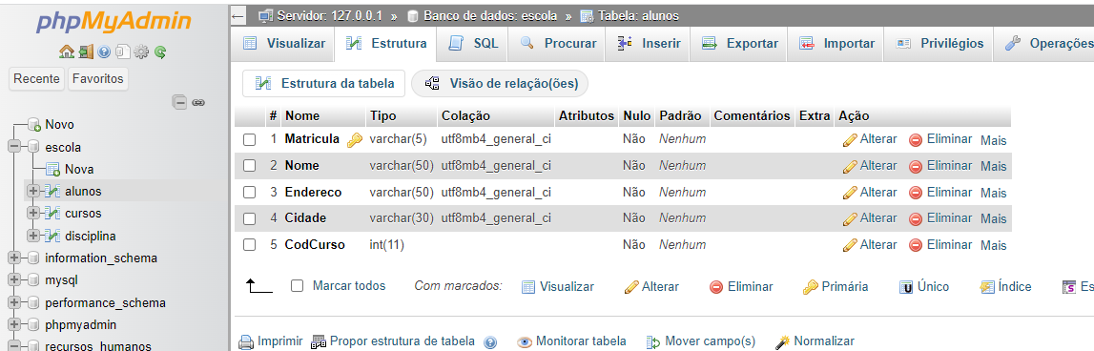

**Cursos**

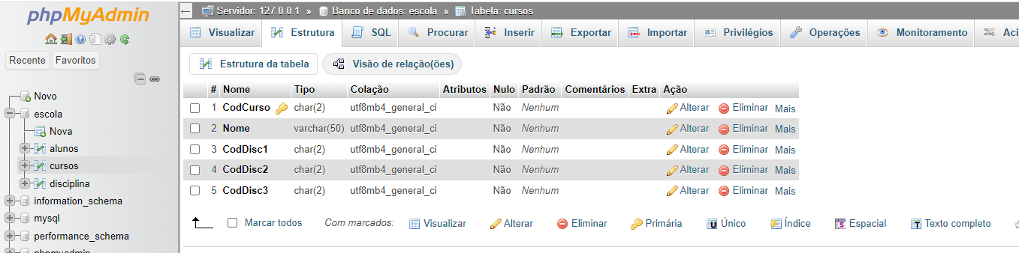

**Disciplinas**

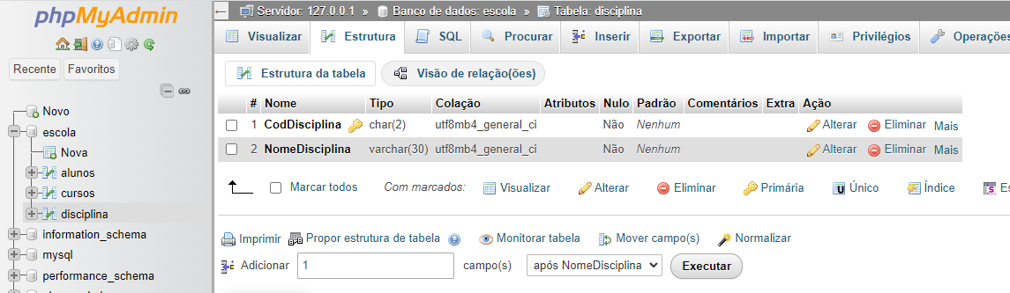

**Registros:**

**Alunos**

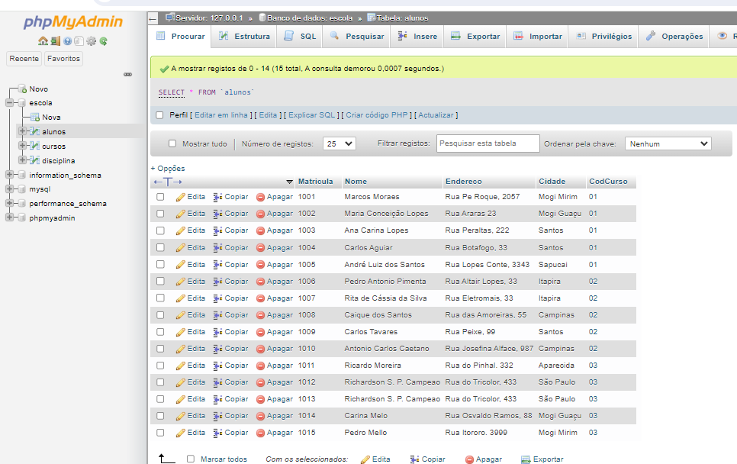

**Cursos**

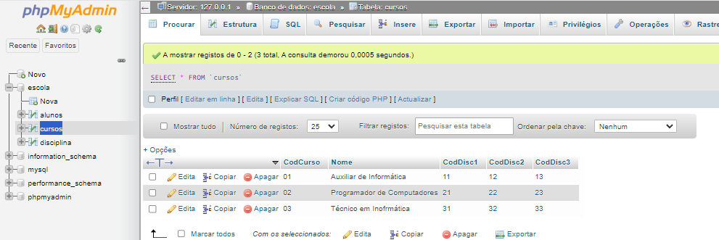

**Disciplinas**

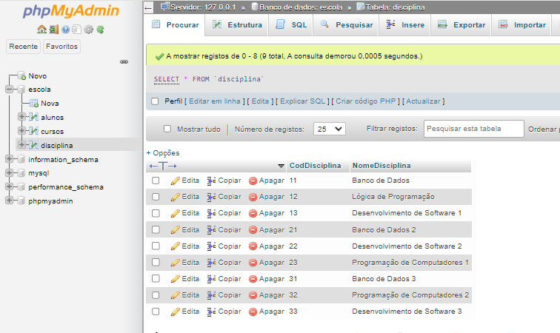

**Relacionamento:**

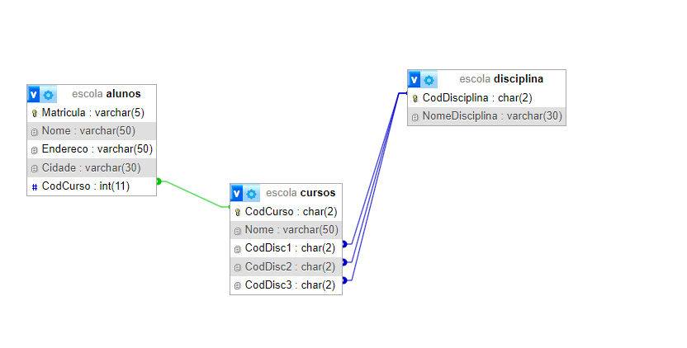

**Recursos Humanos**

**Estrutura:**

**Funcionário**

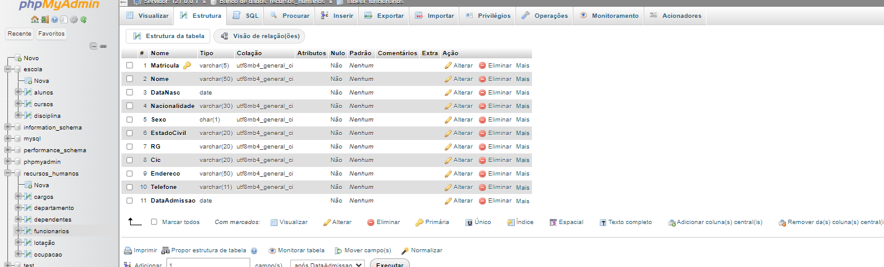

**Lotação**

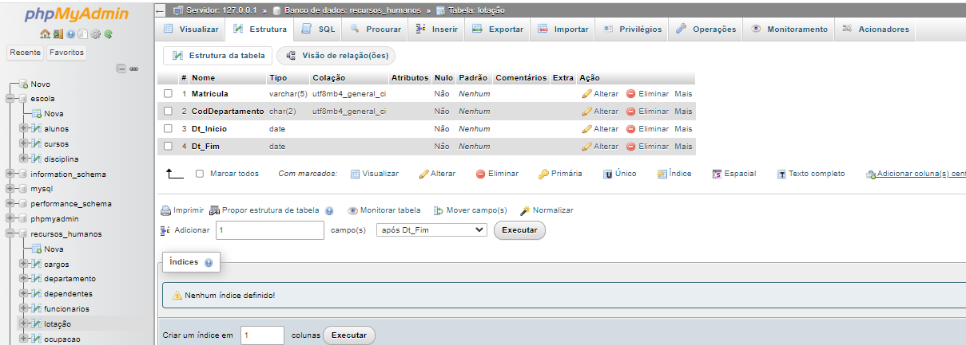

**Departamento**

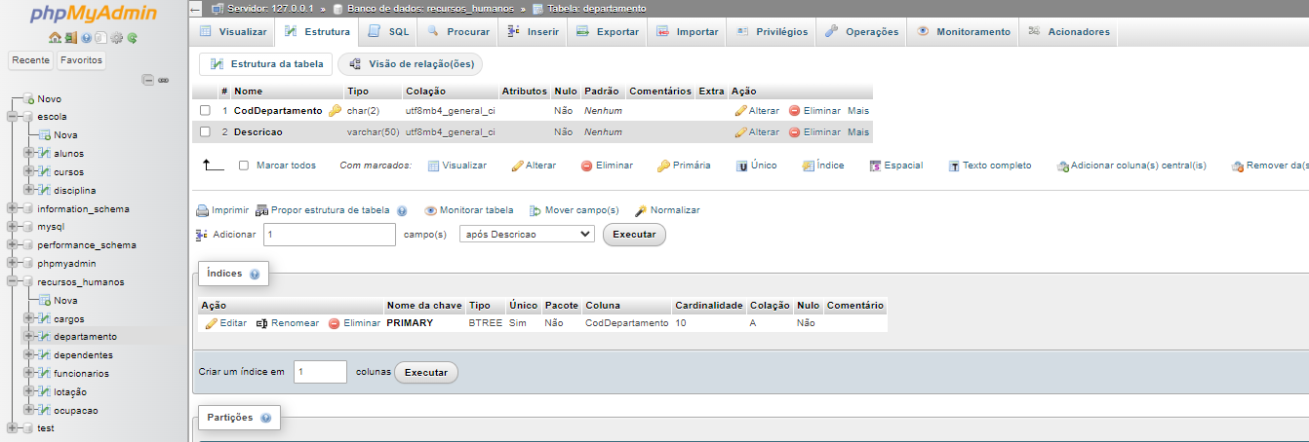

**Ocupação**

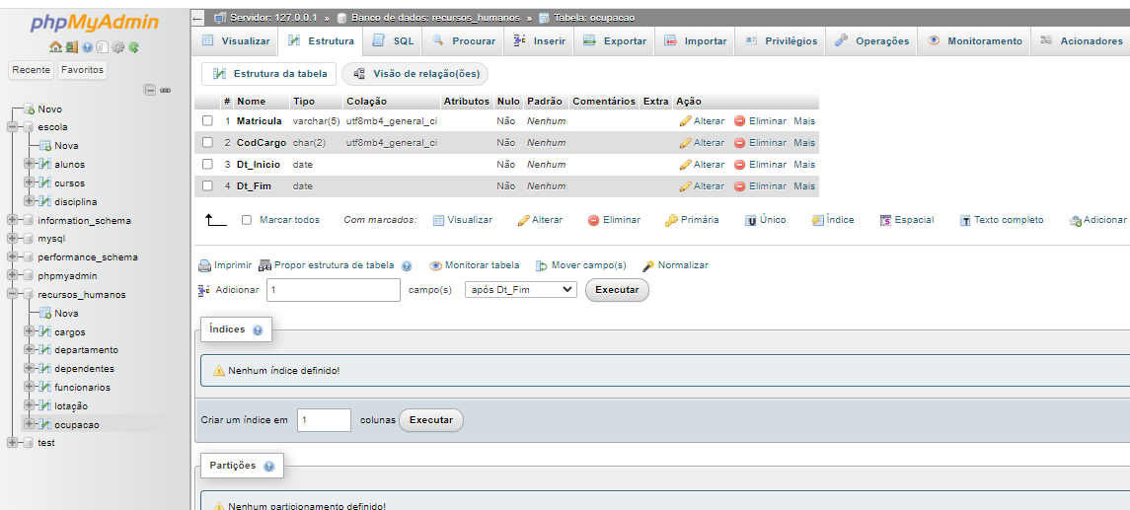

**Cargos**

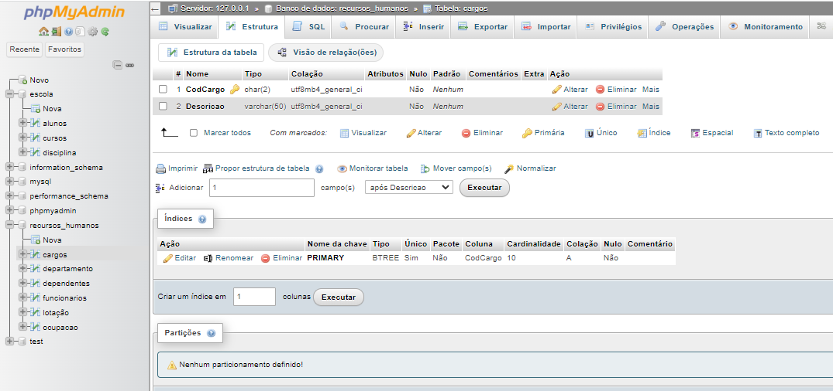

**Dependentes**

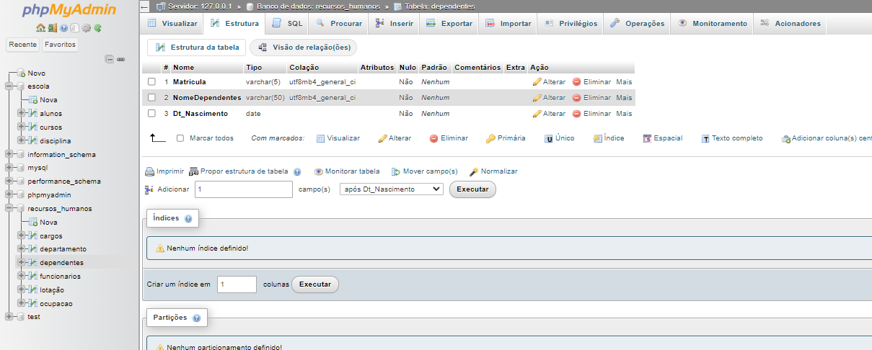

**Registros:**

**Funcionário**

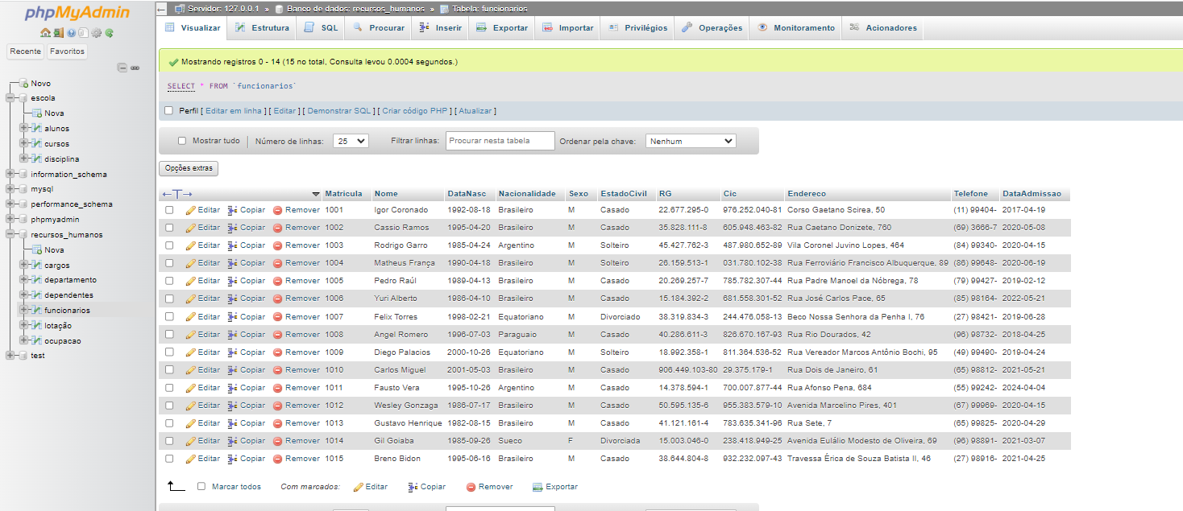

**Lotação**

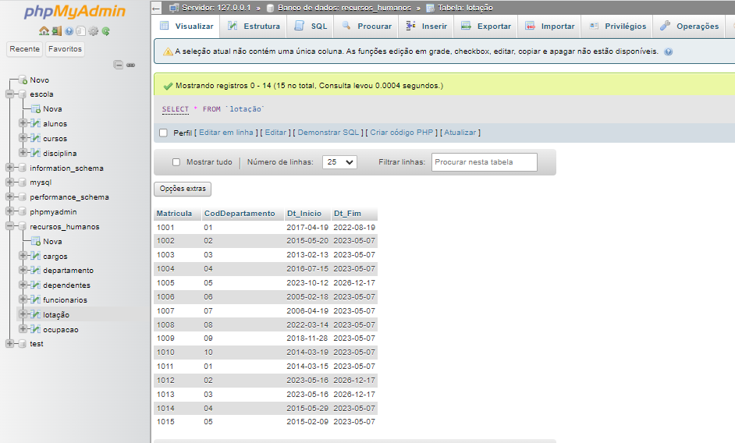

**Departamento**

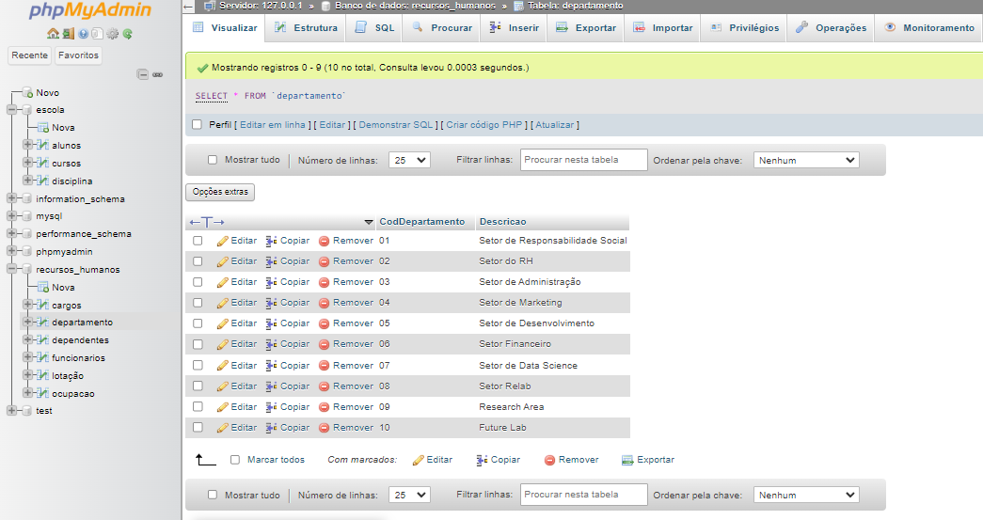

**Ocupação**

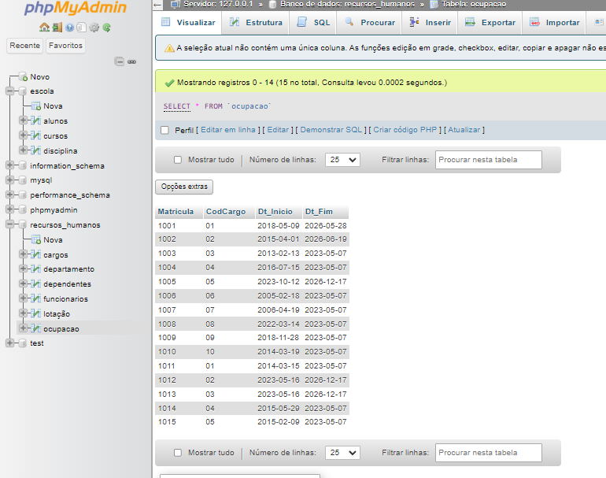

**Cargos**

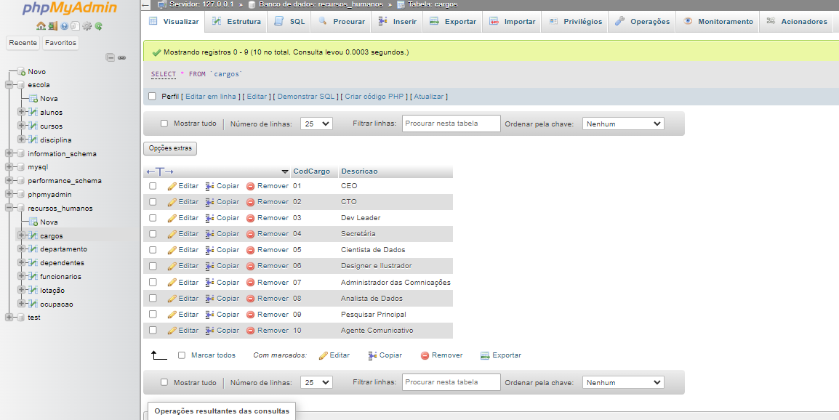

**Dependentes**

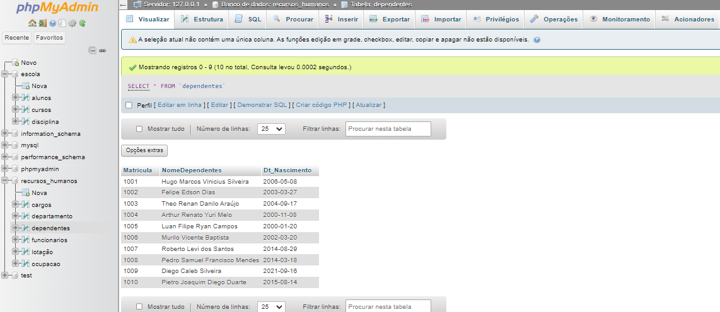

**Relacionamento:**

